 | 法務部行政執行署花蓮分署新聞稿  發稿日期：110年10月26日  發稿機關：法務部行政執行署花蓮分署  聯 絡 人：行政執行官邱俊諭  連絡電話：03-834-8516

私設中國銀聯卡刷卡機逃漏稅
首宗陸客團購物站負責人遭管收
義務人旭○公司因滯納97至100年間營業稅及營利事業所得稅與相關罰鍰，經財政部南區國稅局臺東分局自101年起陸續移送法務部行政執行署花蓮分署強制執行，總尚欠金額高達新臺幣(下同)2,200多萬元。經花蓮分署調查後發現，旭○公司之負責人許女(58歲)於公司應負法定納稅義務之後，非但未據實申報並繳納稅款，反利用私人帳戶隱匿應收帳款、將公司資金轉帳至其個人或第三人名下、或提領大額現金，爰於110年10月25日向臺灣花蓮地方法院聲請管收許女獲准。
花蓮分署表示，旭○公司於95年間成立，以販售紅珊瑚等藝品為主要營業項目，為專門經營陸客團來台觀光旅遊期間消費之購物站，在陸客來台最鼎盛之時期曾輝煌一時。未料，許女於97年11月起至99年7月間及99年8月起至100年7月間，竟分別與兩家境外公司簽約，由該兩家境外公司至購物站裝設當時非經主管機關核准之銀聯卡刷卡機，當陸客刷卡消費後，交易資料即回傳至香港及內地，再透過地下匯兌管道將應收帳款匯入許女個人或其指定之第三人帳戶，形同「在台購物」、「境外付費」之情形。因許女涉嫌隱匿收入並逃漏稅捐，分別於100年4月及同年10月間遭新北市及高雄市調處查獲，合計查獲金額高達上億元。此外，旭○公司名下存款亦陸續遭許女掏空、隱匿、處分，並進行資金移轉，金額亦高達3,000萬餘元。因承辦行政執行官認許女上開行為，顯已構成行政執行法第17條第6項「顯有履行義務之可能故不履行」及「就應供強制執行之財產有隱匿及處分情事」之管收事由，經窮盡各種強制執行方法後，已別無其他執行措施可達執行目的，且於受理執行期間，已多次給予機會並勸諭許女誠實繳納，惟其仍拒絕提出具體可行之清償計畫，爰向法院聲請管收獲准。
據了解，類似購物站架設銀聯卡刷卡機遭調查局破獲之不法集團高達數十家，大部分均已誠實繳納稅款，但仍有部分購物站公司尚未繳納。花蓮分署呼籲，欠稅負責人應自動繳納欠稅及罰鍰，切勿心存僥倖或低估執法決心。花蓮分署對於惡意逃漏稅捐、嚴重影響國家稅收之行為，定當鐵腕執法，以捍衛國家公法債權，實現租稅公平正義。
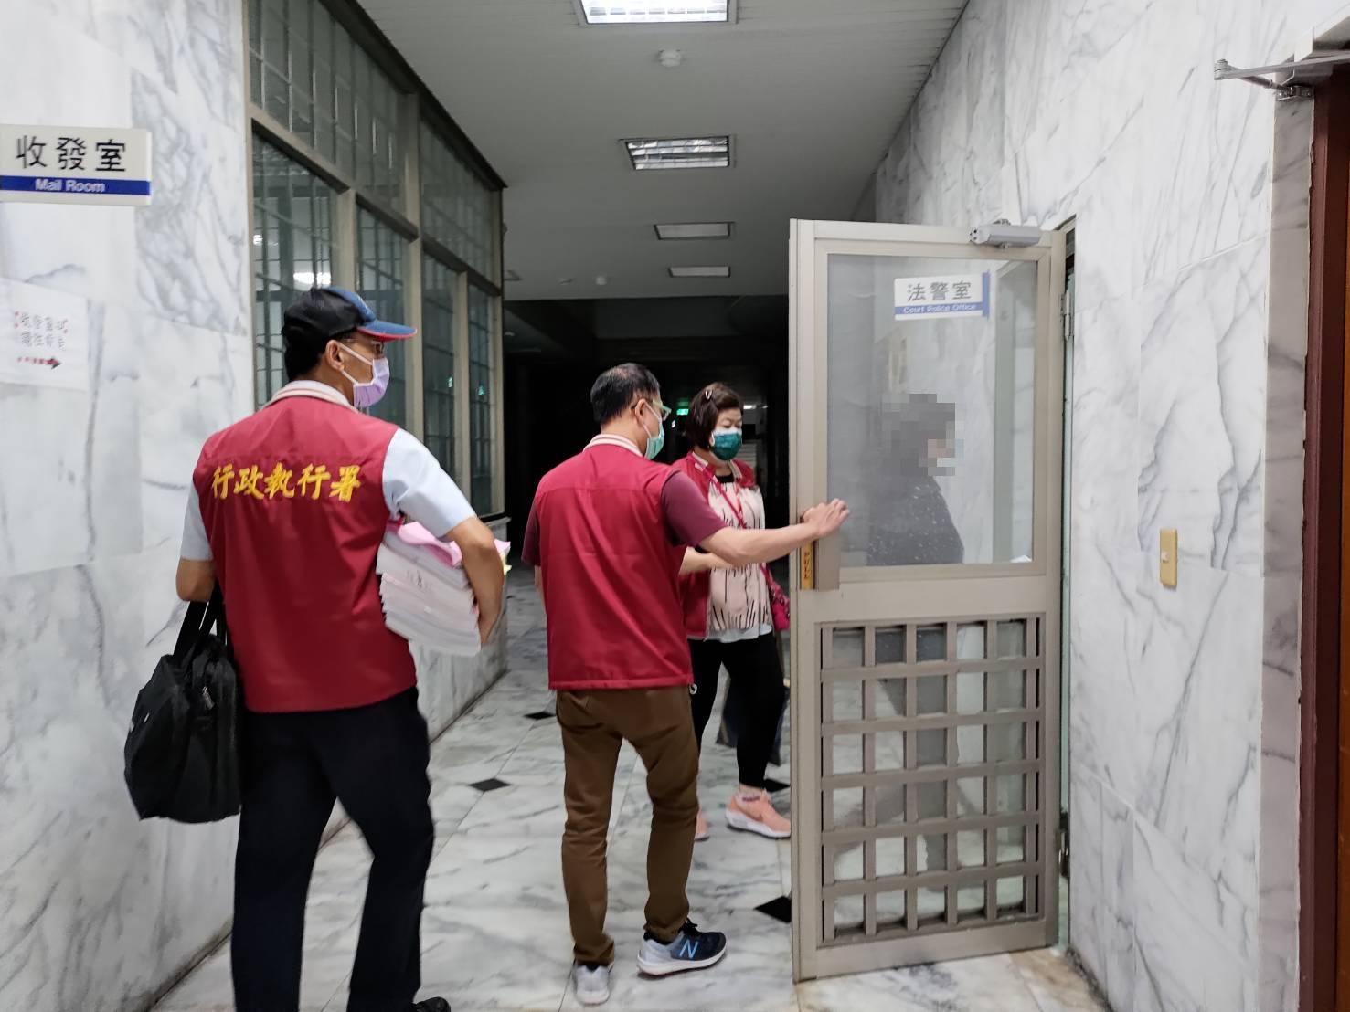
（花蓮分署解送許女至花蓮地方法院聲請管收）
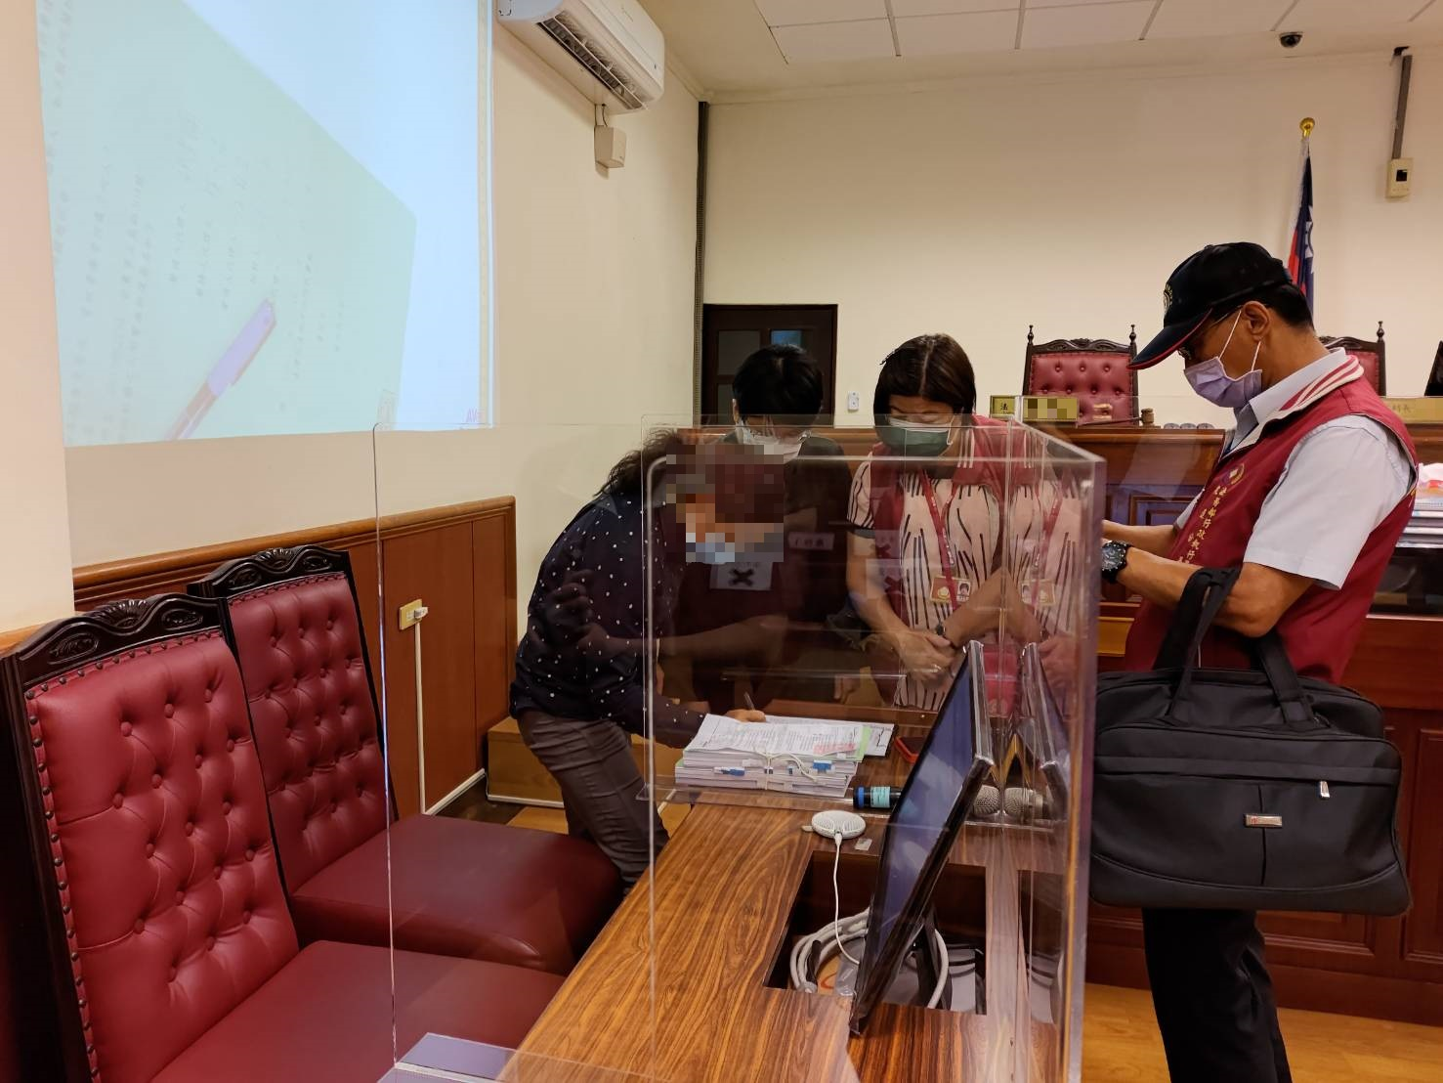
（法院裁准管收後許女簽收管收票）
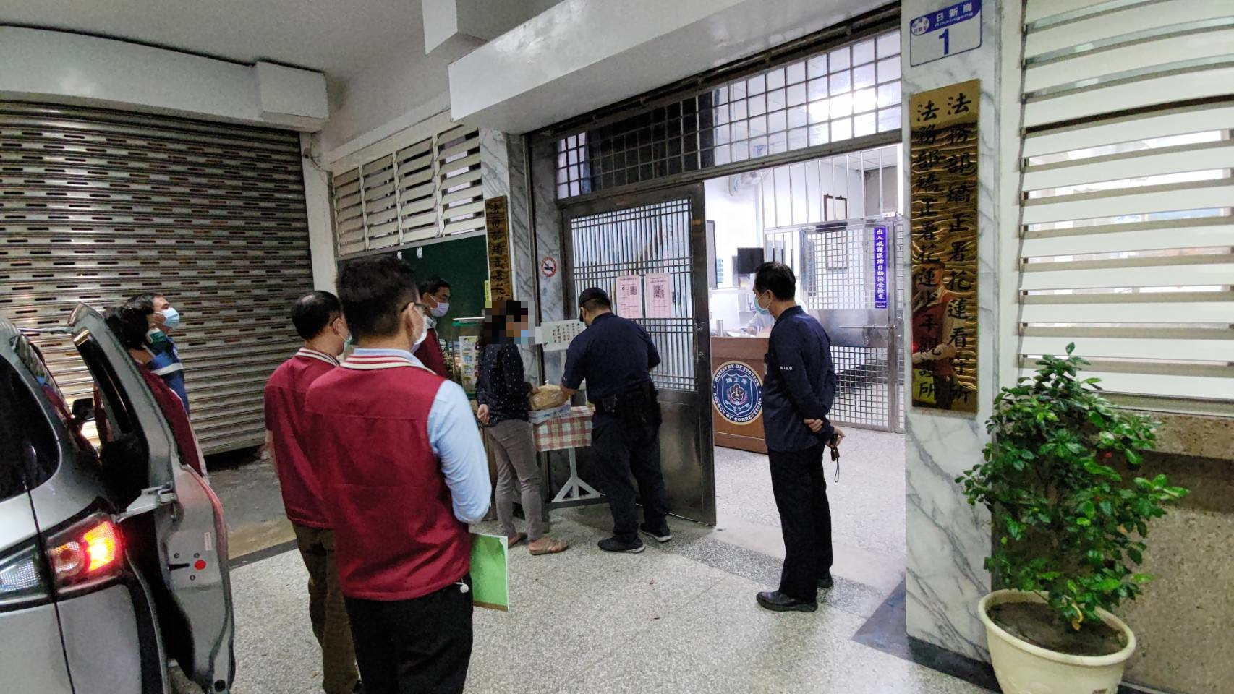
（花蓮分署解送許女至花蓮看收所執行管收）

